CURRICULUM VITAE

Leoni Ombong Bone lahir pada tanggal 24 September di Rea Tulaklangi' yang merupakan anak ke tiga dari pasangan Yanto Bunga' dan Ester Tandililing, penulis memiliki dua saudara perempuan yakni Resta dan Eta'. Pertama-tama, penulis memperoleh pengetahuan atau pendidikan non-formal melalui sebuah keluarga yang sederhana dan melalui masyarakat setempat.

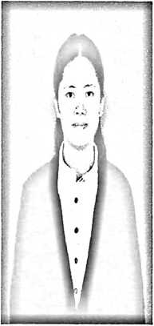

Lalu kemudian penulis menempuh pendidikan formal di bangku Sekolah Dasar (SDN 174 Pattan pada tahun 2006 dan tamat pada tahun 2012, lalu pada tahun yang sama penulis melanjutkan pendidikan ke Sekolah Menengah Pertama (SMPN 1 Saluputti) dan tamat pada tahun 2015. Pada tahun yang sama juga penulis melanjutkan pendidikan ke Sekolah Menengah Atas (SMAN 1 Saluputti) dengan mengambil jurusan Ilmu Pengetahuan Alam (IPA), tamat pada tahun 2018. Pada tahun 2018, atas dukungan dari kedua orangtua, maka penulis memilih dan memutuskan untuk melanjutkan pendidikan ke jenjang perguman tinggi di Institut Agama Kristen Negeri (1AKN) Toraja dengan memilih Fakultas Teologi dan sosiologi Kristen sampai sekarang.